Reformierte Kirchen Bern-Jura-Solothurn
Suchergebnisse für "Das besondere Bilderbuch"

 | Autor / Titel | Jahr | Medientyp | Signatur / Standort
 | Hübner, Franz  Purzelbäume für den lieben Gott | 2019 | Bilderbuch | Das besondere Bilderbuch
 |  |  |  | Das besondere Bilderbuch
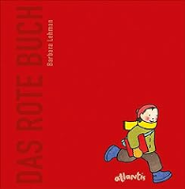 | Barbara Lehman, Barbara  Das rote Buch | 2021 | Bilderbuch | Das besondere Bilderbuch

